調查報告

案 由：據審計部112年度中央政府總決算審核報告，交通部觀光署辦理觀光前瞻計畫先期規劃疑未盡周妥，又區域旅遊品牌計畫疑未落實審查作業，且督導考核業務疑未盡確實，影響整體計畫與預算執行效能等情案。

調查意見：
觀光前瞻建設計畫內容，主要可分為「國際魅力景區」、「區域旅遊品牌」及「臺鐵車站美學與功能提升」等3項分項計畫，其核定計畫經費計新臺幣（下同）65.85億元，包含國際魅力景區亮點工程23.5億元、區域旅遊品牌亮點工程31.5億元、臺鐵車站美學及功能提升之亮點車站10.85億元，計畫期程為民國（下同）110年1月至114年12月，共計5年。由交通部觀光署（下稱觀光署）、各地方政府、交通部鐵道局（下稱鐵道局）、國營臺灣鐵路股份有限公司（原交通部臺灣鐵路管理局，已於113年1月1日改制，下稱臺鐵公司）共同執行，分述之：「國際魅力景區」由觀光署包括東北角及宜蘭海岸（下稱東北角）、北海岸及觀音山（下稱北觀）、日月潭、阿里山、東部海岸（下稱東海岸）及澎湖等6個國家風景區管理處執行，配合觀光產業健檢及資源盤點，提出改善策略確認發展主軸及改善標的，導入電子商務及人流與車流管理，打造國際級魅力景區；「區域旅遊品牌」以補助地方政府之方式，由觀光署審核後核定補助，藉由觀光圈平台進行資源盤點、觀光產業健檢，篩選16條經典旅遊產品，並串接國家風景區之遊程，整備旅遊帶頂尖景點，建構友善旅遊服務環境；「臺鐵車站美學與功能提升」包含南迴鐵路車站（大武、金崙、太麻里、知本、康樂、南州、佳冬、加祿、內獅車站）9站，及西部幹線車站（瑞芳、鶯歌、岡山、追分、大山、新埔、日南、談文車站）8站，主要針對車站之本體修繕及設施功能提升、周邊景觀整理、景觀裝置設置、藝術季及策展等項。
各分項計畫 | 國際魅力景區 | 區域旅遊品牌 | 臺鐵車站美學
執行單位 | 觀光署及所屬6個國家風景區管理處。 | 各地方政府(21個縣市別，臺北市除外)。 | 鐵道局(南迴鐵路9座車站)；臺鐵公司(西部幹線6座車站)。
資料來源：觀光署查復資料，本院自行彙製。
本案緣自審計部112年度中央政府總決算審核報告指出：觀光署辦理觀光前瞻計畫先期規劃疑未盡周妥，又區域旅遊品牌計畫疑未落實審查作業，且督導考核業務疑未盡確實，影響整體計畫與預算執行效能等情案。然而，該部主要係針對觀光前瞻建設計畫分項之一「區域旅遊品牌」部分，為全面性瞭解計畫執行情形，本案調查範圍為總體觀光前瞻建設計畫，先予敘明。
案經調閱觀光署卷證資料，復函請審計部提供相關審核資料，嗣於114年1月3日請審計部到院簡報相關案情；同時為瞭解觀光前瞻計畫相關個案執行與辦理等情，分別於114年12月23日至24日、115年3月26日至27日履勘臺東縣與澎湖縣，聽取機關簡報暨進行綜合座談，並經上述機關提供書面說明及陸續補充資料到院，業已調查竣事，茲臚列調查意見如下：

觀光署統籌辦理「觀光前瞻建設計畫」，其中區分「國際魅力景區」、「區域旅遊品牌」及「臺鐵車站美學與功能提升」等3項子計畫，核定總經費高達65億8,500萬元，惟補助地方政府案件中，部分遭遇驗收與結算時程、地方政策變更、天候與地理環境影響、用地問題、招標困境、法令審查作業耗時等因素，致執行進度落後遭審計部查核缺失，另查觀光署111年至114年之督導內容，因此時期受查核案數較少、所擇個案又偏重進度超前者、審查及督導考核機制亦不明確等，均應予檢討改進。

觀光署「觀光前瞻建設計畫」，可分為「國際魅力景區」、「區域旅遊品牌」及「臺鐵車站美學與功能提升」等3項分項計畫，總經費高達65億8,500萬元，嗣經立法院通過與實際執行過程調整預算為57億餘元（經費調整前、後參照下表所示）。「國際魅力景區」由觀光署督導國家風景區管理處執行，「區域旅遊品牌」為補助地方政府，另「臺鐵車站美學與功能提升」則係由鐵道局與臺鐵公司共同辦理（前已述及），復據觀光署查復資料指出，實務執行上，上開相關機關，不僅預算編列於不同單位、執行方式等均不相同，在執行計畫過程中遭遇不同困境，合先敘明。
- 「觀光前瞻建設計畫」預算編列情形一覽表
單位：億元
項目 | 執行單位 | 執行內容 |  | 110 | 111 | 112 | 113 | 114 | 合計
國際魅力景區 | 北觀 | 大野柳計畫 |  | 0.35 | 0.675 | 1.4 | 1.4 | 0.675 | 4.5
國際魅力景區 | 東北角 | 東北角沙丘藝域 |  | 0.45 | 1.1 | 1.05 | 1 | 0.6 | 4.2
國際魅力景區 | 日月潭 | 日月潭山中明珠 |  | 1.1 | 1.165 | 0.565 | 0.05 | 0.12 | 3
國際魅力景區 | 阿里山 | 阿里山POLARIS星動計畫 |  | 1.1 | 0.9 | 0.3 | 0.3 | 0.2 | 2.8
國際魅力景區 | 東海岸 | 探索東海岸天堂島嶼 |  | 0.5 | 0.6 | 0.5 | 0.2 | 0.2 | 2
國際魅力景區 | 澎湖 | 澎湖黃金海岸 |  | 0.25 | 0.975 | 1.075 | 0.55 | 0.45 | 3.3
國際魅力景區 | 觀光署 | 觀光景區導入電子商務及人流與車流管理 |  | 1 | 0.9 | 0.7 | 0.7 | 0.4 | 3.7
國際魅力景區 | 國際魅力景區小計 |  |  | 4.75 | 6.315 | 5.59 | 4.2 | 2.645 | 23.5
區域旅遊品牌 | 觀光署 | 執行補助計畫 |  | 5.45 | 6.95 | 8 | 8 | 2.9 | 31.3
區域旅遊品牌 | 觀光署 | 專案管理 |  | 0.05 | 0.05 | 0.04 | 0.04 | 0.02 | 0.2
區域旅遊品牌 | 區域旅遊品牌小計 |  |  | 5.5 | 7 | 8.04 | 8.04 | 2.92 | 31.5
觀光署預算 |  |  |  | 10.25 | 13.315 | 13.63 | 12.24 | 5.565 | 55
臺鐵車站美學 | 鐵道局 |  | 南迴車站 | 0.213 | 0.681 | 3.708 | 1.836 | 1.444 | 7.882
臺鐵車站美學 | 臺鐵公司 |  | 西部幹線 | 0.091 | 0.292 | 1.033 | 1.165 | 0.387 | 2.968
臺鐵車站美學 | 臺鐵車站美學與功能提升計畫小計 |  |  | 0.304 | 0.973 | 4.741 | 3.001 | 1.831 | 10.85
總計 |  |  |  | 10.554 | 14.288 | 18.371 | 15.241 | 7.396 | 65.85

註：原核定計畫，特別預算65.85億(不包含地方配合款及自償性經費)，其中62.15億元，由前曕基礎建設特別預算支應，其餘3.7億元另循預算程序辦理。

資料來源：觀光署查復資料、114.12.23履勘簡報，本院自行彙製。
- 「觀光前瞻建設計畫」各分項計畫原核定預算與調整後預算
單位：億元
觀光前瞻建設計畫各分項計畫 |  |  | 原核定預算 | 立法院通過 | 執行過程調整預算
國際魅力景區 |  |  | 23.5 | 23.48386 | 24.55943
區域旅遊品牌 |  |  | 31.5 | 23.235 | 22.15943
臺鐵車站美學與功能提升 | 鐵道局 | 南迴車站 | 7.882 | 7.8421 | 7.84175
臺鐵車站美學與功能提升 | 臺鐵公司 | 西部幹線 | 2.968 | 2.9679 | 2.96825
臺鐵車站美學與功能提升 | 臺鐵車站美學與功能提升計畫小計 |  | 10.85 | 10.81 | 10.81
總計 |  |  | 65.85 | 57.52886 | 57.52886

資料來源：觀光署查復資料與補充資料，本院自行彙製。

從而，依表定計畫期程而言，「觀光前瞻建設計畫」第三期(110年-111年)、第四期（112年-113年）（下稱前瞻三期、前瞻四期)。查前瞻三期、前瞻四期各應於111年底、113年底結案；惟相關資料指出整體結案數似不理想，國際魅力景區部分，前瞻三期規劃執行30件工程（111年底結案20件，尚餘10件）、前瞻四期規劃執行24件（113年底結案17件，尚餘7件）；區域旅遊品牌部分，前瞻三期規劃執行49件工程（111年底結案6件，尚餘43件）、前瞻四期規劃執行36件（113年底結案12件，尚餘24件），尤以區域旅遊品牌結案數最低，平均結案比率約1至3成。對此，復據觀光署查復指出，「截至111年底施工進度未達50％案件，主要係土地使用權合法化問題尚待解決、相關計畫涉及法令審查作業、地方政府政策變更及案件執行方式未臻周延等因素，致影響工程進度……」、「臺鐵車站美學與功能提升部分，以前瞻四期為例，臺鐵內獅至南州車站美學工程，113年廠商無故停工，接續工程重新招標、決標、開工，原於114年11月22日完工，因風災、配合臺鐵疏運計畫等展延至114年12月25日」等情。茲彙整前瞻三期、前瞻四期各分項計畫執行時未能結案原因，包含驗收及結算作業、地方政府政策或地方民眾建議、天候/地理環境、用地問題、契約工期、招標困境、設計過程耗時、法令因素、法定預算核定期程等，分述如下：

驗收及結算(決算程序)：依觀光署補助相關規定，各補助案於工程完工後，除完成工程結算外，因該署補助項目尚包括設計監造服務費，故亦須於完成委託設計監造驗收後，始完成決算，並應將相關工程及勞務驗收資料函送該署，並經審查後，始能同意結案。以臺中市政府「魅力東光綠廊悠遊計畫」為例，雖於111年11月30日完工，因涉及工程初驗及複驗程序，故於112年3月7日完成工程驗收，又勞務驗收係於112年4月25日完成，並經後續決算程序，最後於114年6月7日函報觀光署結案，工程完工至函報觀光署結案，即歷經約半年時間。

「地方政府政策或地方民眾建議」：主要係地方政府因政策考量、辦理相關活動或因地方民眾建議，故導致須辦理計畫調整或變更設計，進而影響工程進度，以南投縣政府「鹿谷鄉麒麟潭及石馬遊憩區整體設施改善計畫」為例，自111年1月28日至同年3月12日止，因配合鹿谷鄉公所辦理燈會導致案內麒麟潭工區需停工。

天候或地理環境：

區域旅遊品牌部分：依據工程契約規定，因天候影響可不計工期，尤其113年度南部地區歷經包括凱米、山陀兒、康瑞等風災影響，進而影響工期之推動。如補助臺中市政府「大安濱海觀光路廊及周邊旅遊環境整合優化工程」，因113年凱米颱風、康芮颱風及山陀兒颱風環流造成大量漂流物堆積致工區無法施作。工區受潮汐影響，潮差每月影響施工4-6日曆天。

國際魅力景區部分：113年下半年的颱風及東北季風直接導致東部工程停擺，離島地區缺工情形嚴重及受到船運影響，又如突發災害與現地不確定性，現場施工後因地震或隱蔽處狀況，而有追加經費之需求，進而導致結案延期。

用地問題：前瞻三期計有3件因用地問題導致進度落後、前瞻四期則有1件，其主要均因涉及使用農業部林業及自然保育署轄管用地，且該署基於國土保安等因素，故用地協商較為耗時。

契約工期：地方政府依正常程序發包後，依工程規模給予之合理工期，如補助宜蘭縣政府「安農之心-張公圍綠色旅遊驛站興建工程」、「龍潭湖風景特定區-旅遊服務站及景觀改善工程」，依工程規模給予之合理工期超過結案期程。

招標困境：受大環境影響，多項工程面臨「無人投標」或「追加預算」情形。如瑞芳站因工程條件、市場因素等多次流標，臺鐵公司已積極調整預算，以符市場行情，並於113年2月決標，後續將持續自主列管，進行工程管考作業。

設計過程耗時：「臺鐵車站美學與功能提升計畫」部分，辦理委託設計監造技術服務招標及車站工程設計階段，因設計成果需經「設計諮詢委員會」審查，故設計過程較為耗時，且依契約規定技術服務須完成階段性工作方可辦理估驗，致年度預算執行率偏低。

法令因素：如建築法規審查，建築執照取得（包含變更執照）及綠建築標章審查流程影響結案進度。談文與日南車站因文化資產保存法（下稱文資法）規定及程序繁雜冗長，均配合文資審查意見修正相關修復及再利用計畫等內容，工程案發包後將持續自主列管，進行工程管考作業。

法定預算核定期程：主要針對「觀光前瞻建設計畫」第五期（下稱前瞻五期）補助案件，觀光署雖已於113年底即完成相關補助案件審查作業，惟因受限法定預算核定日期(114年7月2日總統公布)，觀光署於同年月26日始完成正式核定作業，基於合理工期考量，前瞻五期補助案件，於114年底僅能完成工程發包，而無法結案。
- 「觀光前瞻建設計畫」各分項計畫執行時遭遇問題一覽表
項次 | 未結案原因 | 區域旅遊品牌 | 國際魅力景區 | 臺鐵車站美學與功能提升計畫
1 | 用地問題 | ● | ●
2 | 設計過程耗時 |  | ● | ●
3 | 招標困境 |  | ● | ●
4 | 驗收及結算作業 | ● | ●
5 | 地方政策或民眾建議 | ●
6 | 天候/地理環境 | ● | ●
7 | 契約工期 | ●
8 | 法令因素  (如：建築法、文資法等) | ● | ● | ●
9 | 法定預算核定期程 | ● | ● | ●

註：項次1至8（前瞻三期、前瞻四期）；項次9（前瞻五期）。

資料來源：觀光署查復資料、履勘後補充資料，本院自行彙製。

審諸 「觀光前瞻建設計畫」執行時所遇問題如前所述，其中有關用地問題部分，審計部審核報告亦指出，「辦理區域旅遊品牌補助計畫，……，未落實審查作業，肇致補助計畫審查通過後，因工程用地無法取得或規劃設計未臻嚴謹，耽延執行進度……」等語。基此，觀光署應避免提案單位因用地取得問題影響執行期程，在核定計畫前應如實審查，除用地取得外，允應重新檢視其他可能因素，在計畫審查階段及時查覺，避免一再發生類此情事。另摘述觀光署提出檢討改善內容如次：

建築執照申請、決算作業(不含驗收缺失改善)等，故研擬之評分機制草案中已將「行政與管控」納入評分要件。

加強用地取得之審查：要求地方政府於檢送預算書圖時，另外製作「預算書圖送審檢核表」，以加強對土地使用取得之管制，並修正申請須知部分：提案時如無法取得，至少應檢附相關土地協商紀錄，且應於工程發包時檢附土地取得使用證明文件，另於提案公文亦載明「已取得土地使用同意且無需申請建築執照或雜項執照之案件」，優先納入補助。

再查，針對觀光署各年度對於個案之時程控管情形相關督導與管考機制，據該署查復資料指出，「將於各季進度檢討會議，要求施工進度落後10％以上之受補助地方政府進行報告；施工進度落後20％之案件，除發文催辦外，將視案件情節以專案訪視之方式赴現地勘查，並要求提出趕工計畫」、「倘遇無進度或進度落後等延宕，已有督導作為包含：1.工程督導或代部查核。2.工程稽核。3.每月召開重大工程督導會報」等情。惟摘錄該署工程督導或代部查核觀光前瞻建設計畫總件數似乎不多，且所擇個案多屬進度超前者，難認已落實督導考核業務，甚整體管考標準未盡明確，分述內容如次：

工程督導或代部查核竟以「經費占比」與「執行管理處占比」為考量：

依據標案管理選取原則，工程督導或該署代部查核之案件選取原則，主要係依據交通部「年度工程施工查核作業工作計畫」及觀光署「推動施工品質提升降低缺失率之行動方案」，選取案件原則包括：施工進度落後達10%之工程、立法委員相關質詢案件、發生職業災害或工案事故、……、納入重大工程會報列管案件、前瞻基礎建設計畫等。

惟觀光署認為，「前瞻計畫僅係督導或代部查核選取案件類型之一，故整體而言，如僅就觀光前瞻計畫，執行督導或代部查核案件相對有限(尤其補助地方政府部分，僅能以代部查核之方式辦理)」、「辦理工程督導及代部查核，如施工進度落後、長期停工或成績需複查之案件，實非僅考量前瞻計畫建設案件，必須兼顧執行風險(如施工進度落後)、安全與廠商風險、重大關注指標及地理平衡與特殊性(如偏遠地區工程……」、「依據篩選原則，補助地方政府部分僅係案件選取原則之一，且觀光署補助地方政府案件之經費來源，除觀光前瞻建設計畫外，亦包括其他計畫，尤其重點景區或重要廊帶補助計畫，因核定金額較高」、「觀光署年度執行預算主要以重要觀光景點中程計畫為主，前瞻計畫經費占比相對較少，故對應之督導或查核案件相對較少」、「觀光署13個國家風景區管理處，其中僅6個國家風景區管理處有執行觀光前瞻計畫，……，督導或代部查核觀光前瞻建設計畫案件比例較低」等語，足見觀光署工程督導或代部查核僅以「經費占比」與「執行管理處占比」作為判斷。

111年至114年工程督導或代部查核案數較少，且查核對象與個案多屬進度超前者：

工程督導與代部查核件數：觀光署111年至114年總查核件數分別為28件、29件、22件、19件計98件，其中屬觀光前瞻建設計畫分別為13件、9件、7件、1件，計30件。

工程督導與代部查核對象：逐一檢視111年至114年工程督導與代部查核之受查對象與個案發現，所擇個案大多是進度超前，即實際進度大於工程預定進度，最多為超前23.23%、13.42%等，其餘均超前0.1%~0.5%間，僅有5件為落後工程預定進度，實難謂允當。另針對其他個案進度落後幅度較大，僅以發文方式催辦，摘述部分個案公文內容略以：「經查持續落後數月，除請加緊辦辦外……，後續請於公共工程系統雲，確實填寫落後原因」、「施工進度落後超過10%，請積極趕辦」等語。
- 觀光署工程督導與代部查核之受查對象與個案一覽表
年度 | 辦理  方式 | 受查  對象 | 件數 | 個案 | 工程預定進度/實際進度
111 | 工程  督導 | 管理處 | 4 | - 地理中心碑山頂平台眺望設施整建暨公廁改善工程  - 璀璨明珠悠活休憩點統包工程  - 萬里國聖埔既有廢棄營舍活化改善工程  - 璀璨明珠悠活休憩點統包工程 | 70.04/71.01(+0.97)  8.278/12.626(+4.348)  44.26/44.70(+0.44)  54.236/54.408(+0.172)
111 | 代部  查核 | 管理處 | 5 | - 朝霧碼頭暨遊客服務設施提升工程  - 白沙灣遊憩區展示場域建構工程(A棟)  - 璀璨明珠悠活休憩點統包工程  - 龍美轉運及旅遊服務設施新建工程(二期)  - 壯圍沙丘入口景觀綠美化工程 | 39.07/38.06(-1.01)  53.16/53.59(+0.43)  77.558/78.275(+0.717)  75.84/76.20(+0.36)  54/54.15％(+0.15)
111 | 代部  查核 | 地方政府 | 4 | - 魅力東光綠廊悠遊計畫工程  - 後龍海風景觀廊道服務設施優化工程  - 南投縣鹿谷鄉麒麟潭及石馬遊憩區整體設施改善計畫  - 安農之心-張公圍綠色旅遊驛站興建工程 | 31.40/35.13(+3.73)  53.37/57.60(+4.23)  46.49/51.56(+5.07)  10.68/14.07(+3.39)
112 | 工程  督導 | 管理處 | 4 | - 野柳遊客中心設施優化統包工程  - 隘門沙灘服務設施整建工程(第三期)  - 野柳遊客中心設施優化統包工程  - 卯澳故事體驗場域營造工程 | 0.096/0.34％(+0.244)  18.94/19.18％(+0.24)  0.096/0.34(+0.244)  50.44/51.65(+1.21)
112 | 代部  查核 | 管理處 | 3 | - 萬金自行車道西勢溪沿岸支線設置工程  - 林投牽罟文化服務設施改善工程  - 伊達邵中正停車場興建統包工程 | 29.291/52.52(+23.23)  48.39/52.22(+3.83)  15.24/17.65％(+2.41)
112 | 代部  查核 | 地方  政府 | 2 | - 出火公園暨生活體驗觀光地區計畫  - 北竿鄉大坵遊客中心興建工程 | 60.582/63.418(+2.836)  0.57％/0.67％(+0.10)
113 | 工程  督導 | 管理處 | 1 | 埔里旅遊服務設施興建工程 | 20.25/33.67(+13.42)
113 | 代部  查核 | 管理處 | 2 | - 奮起湖地區周邊遊憩環境優化工程  - 永鎮歸日之丘遊憩區據點建構工程 | 98.82/93.91(-4.91)  15.75/16.36(+0.61)
113 | 代部  查核 | 地方  政府 | 4 | - 觀音湖內埤生態廊道營造工程  - 彰化縣花壇鄉茉莉花夢想館改善工程  - 虎埤泛月環景生態遊憩設施優化工程  - 北竿鄉大坵遊客中心興建工程 | 66.30/70.29(+0.99)  85.423/86.75(-1.327)  58.27/60.18(+1.91)  38.33/35.38(-2.95)
114 | 工程  督導 | 管理處 | 0 | - | -
114 | 代部  查核 | 管理處 | 0 | - | -
114 | 代部  查核 | 地方  政府 | 1 | 北竿鄉大坵遊客中心興建工程 | 96.65/72.88（-20.77）
註：+超前 -落後
資料來源：觀光署查復資料、履勘後補充資料、115.3.8補充資料，本院自行彙製。

整體管考標準未盡明確，易致有公平性疑慮：依表定計畫期程而言，前瞻三期、四期應於111年底、113年底結案，惟仍有部分個案進度落後，經費一再被保留，迄今尚未結案。查觀光署113年、114年針對落後案件召開各季進度檢討會議，由歷次會議紀錄決議事項發現：以前瞻三期A個案為例，依計畫執行期程，案件應於111年完成，然A個案似未依表定時程進行且進度持續落後，該署辦理3次經費保留，同時審計部持續關注落後原因，並要求該署督促趕辦，迄今尚未結案，摘述歷次會議決議事項內容略以，「前贍三期特別預算保留案件，請於8月底前辦理結案及請領最末期補助款」、「各補助案請……完成結案及請領最末期補助款為目標辦理，倘年底前未達進度100%，則未請款經費原則上將不予以保留」、「請務必加強進度管控」，觀諸其他個案多數則為依規定或會議承諾期限辦理，摘述113年度、114年度計8次補助地方政府工程案件執行進度檢討會議分述如下：

前瞻三期A個案：工程進度持續落後，113年落後2.95%，114年已落後20.77%，另參歷次會議紀錄說明如后。【113年度計4次會議】目前工程進度僅23.78%，請加緊趕辦並於113年底完工結案；以113年底完工為目標加緊趕辦；應以113年底前完工為目標加緊趕辦；請加緊趕辦，並依承諾於114年4月前完工。【114年度計4次會議】請加緊趕辦，另本案剩餘未請款金額，僅保留至114年8月，倘屆時仍無法結案，原則上不再保留，未請款金額，請自籌經費辦理；進度嚴重落後，請積極提升工程進度；同意展延至114年12月底前請款及結案，請積極趕辦；……，已經3次經費保留，後續行政院如不同意，請縣府自籌辦理，避免因工程無法完竣，造成設施閒置。請縣府務必加強進度管控，並依會議承諾期限於115年3月完工、5月提報結案。

前瞻三期、前瞻四期其他個案：大多是依規定或會議承諾期限辦理（如：於113年6月底前來函辦理結案事宜、於113年12月24日前辦理請款及結案、請依會議承諾期程辦理理請款及結案、於114年11月底前辦理請款及結案、於113年5月15日前完成第一期款請款事宜、工程計畫進度落後，請業務單位另召會管控、請務必依會議承諾期限，積極趕辦並辦理請款及結案等）。

綜上所述，觀光署統籌辦理「觀光前瞻建設計畫」，其中區分「國際魅力景區」、「區域旅遊品牌」及「臺鐵車站美學與功能提升」等3項子計畫，核定總經費高達65億8,500萬元，惟補助地方政府案件中，部分遭遇驗收與結算時程、地方政策變更、天候與地理環境影響、用地問題、招標困境、法令審查作業耗時等因素，致執行進度落後遭審計部查核缺失，另查觀光署111年至114年之督導內容，因此時期受查核案數較少、所擇個案又偏重進度超前者、審查及督導考核機制亦不明確等，均應予檢討改進。

觀光署為提升多元旅遊環境，積極整備各景點遊憩工程，與地方政府攜手打造優質旅遊環境，執行「觀光前瞻建設計畫」，迄今已有17案成為觀光新亮點，榮獲國家卓越建設獎、公共工程金質獎等及美、日國際大獎，此具有前瞻性、整體性之規劃，足資嘉勉；惟計畫執行迄今尚餘27件未完成，包含「國際魅力景區」1件、「區域旅遊品牌」20件及「臺鐵車站美學與功能提升」6件，亟待觀光署持續督促相關機關趕辦；然為避免浪費公帑，倘遇執行效益不佳、嚴重落後或重大違失等情，允應依相關規定辦理。

「觀光前瞻建設計畫」計17案成為觀光新亮點，榮獲國內國家卓越建設獎、公共工程金質獎等殊榮及國際大獎，整理詳下表、圖。
- 「觀光前瞻建設計畫」個案獲獎情形一覽表
國際/國內獎項 | 獲獎據點 | 管理處/縣市別
美國謬思設計大獎-室內設計銀獎【1件】 | 白沙灣遊憩區展示場域建構工程(A棟) | 北觀國家風景區管理處
2023年第五屆日本IDPA Award(國際先鋒設計獎)【1件】 | 落山風風景特定區車城水岸及環境營造計畫(二期) | 屏東縣
2023第23屆公共工程金質獎【3件】 | 璀璨明珠悠活休憩點、安農之心張公圍綠色旅遊驛站、虎頭埤全齡式地景遊憩服務設施及環境改善工程 | 澎湖國家風景區管理處、宜蘭縣、臺南市
2023國家卓越建設獎  (最佳環境文化類、最佳規劃設計類、景觀工程類、最佳管理維護類)【6件】 | (魚月)鯉灣珊瑚海休憩區工程、萬里國聖埔據點景觀風貌建構工程、暖東峽谷環山遊憩步道改善工程；虎頭埤全齡式地景遊憩服務設施及環境改善工程；壽山風景區觀光再造工程、三義舊山線觀光服務設施優化工程 | 澎湖國家風景區管理處、北觀國家風景區管理處、基隆市、臺南市、高雄市、苗栗縣
2023建築園冶獎-公共建築景觀類【2件】 | 沙丘鐵馬廊道觀景空間建構工程(大福觀景台) 、虎頭埤全齡式地景遊憩服務設施及環境改善工程 | 東北角國家風景區管理處、臺南市
2024台灣景觀大賞(公共開放空間類)【3件】 | 卯澳故事體驗場域營造、遊山海線－聚落鐵道自行車魅力輕旅廊道營造計畫北橫故事-角板山觀光場域再造、漫、石壁竹創生 | 東北角國家風景區管理處、桃園市、新北市、雲林縣
第32屆中華建築金石獎【1件】 | 漫遊山海線－聚落．鐵道．自行車魅力輕旅廊道營造計畫、石壁竹創生 | 新北市

資料來源：觀光署114.12.23履勘簡報、115.3.9補充資料，本院自行彙製。
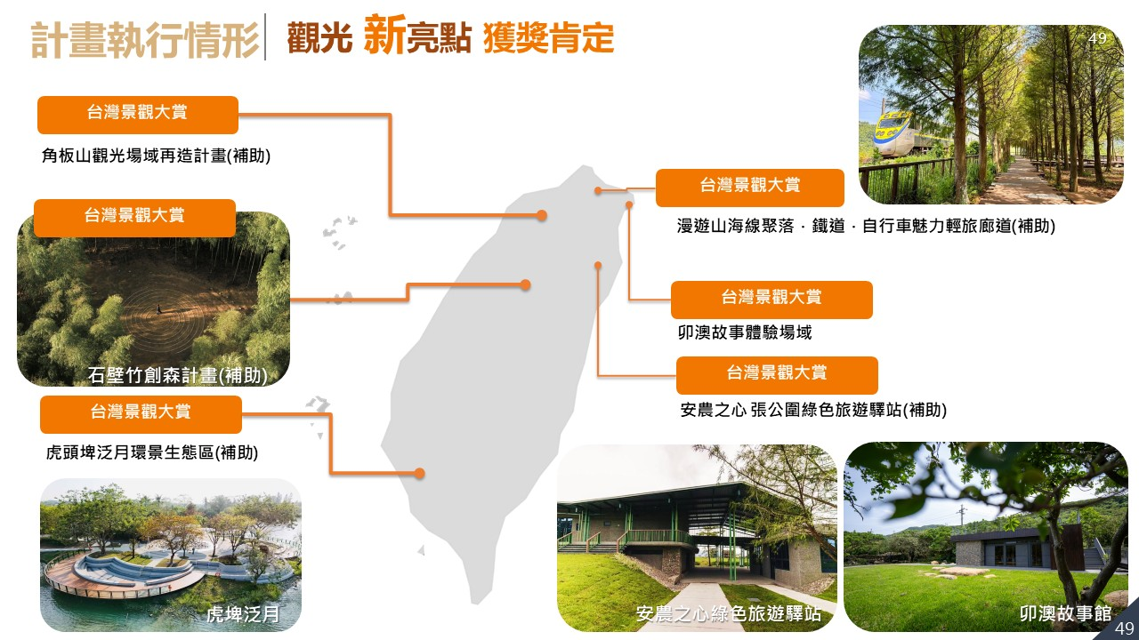

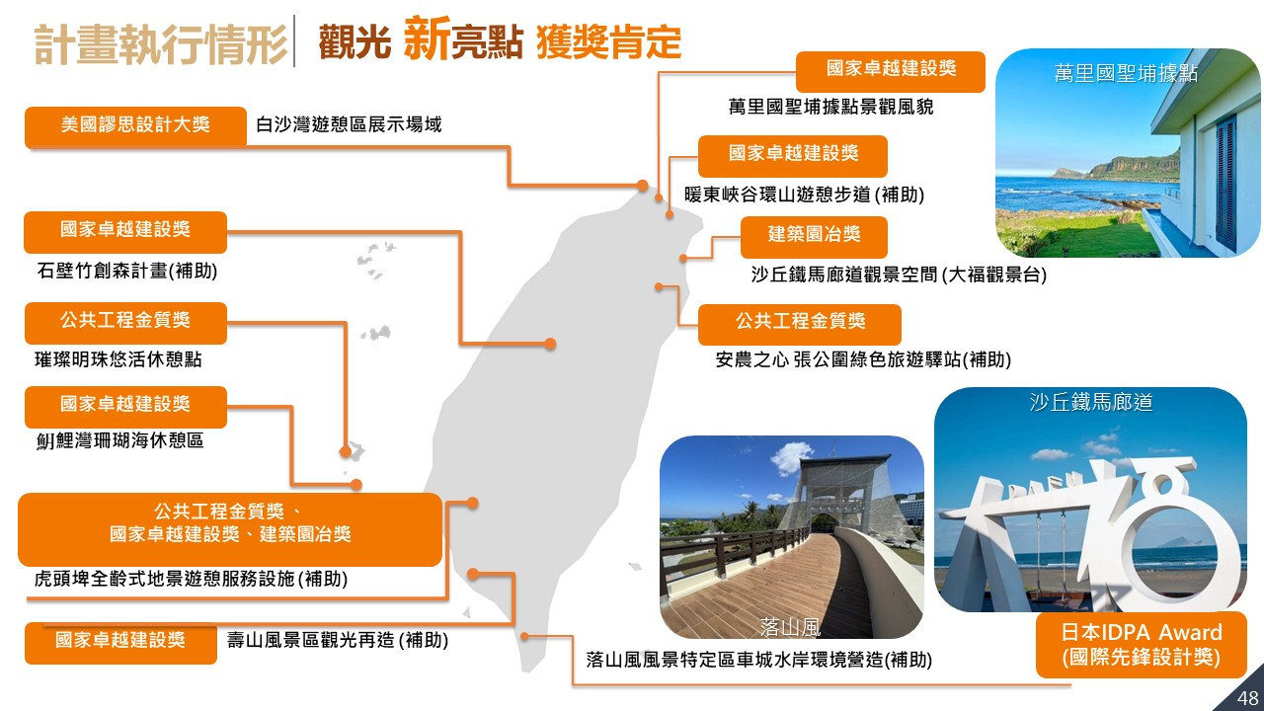
- 觀光前瞻建設計畫補助個案獲獎情形-1
- 觀光前瞻建設計畫補助個案獲獎情形-2
資料來源：觀光署114.12.23履勘簡報（含圖5、圖6）。

據觀光署查復資料指出，有關前瞻五期特別預算補助案，雖已於113年底完成相關補助案件審查作業，惟因受限法定預算核定日期(114年7月2日總統公布)，觀光署於當月(同年7月26日)始完成正式核定作業（相關歷程詳下表），後續尚須進行工作計畫書修正、規劃設計發包、預算書圖製作及審查、工程發包作業等，基於合理工期考量，該署核定前瞻五期補助案件僅能要求地方政府於114年底前完成工程發包，截至114年底前尚無相關完工案件。
- 前瞻五期重要執行內容
日期 | 重要執行內容
113.09.24 | 啟動前瞻五期(114年度)「觀光前瞻建設計畫-魅力旅遊據點營造：區域旅遊品牌」申請補助作業內容：  - 113年9月30日前將工作計畫書函送對應輔導之國家風景區管理處初審，於113年10月15日前完成輔導會議審查。  - 各地方政府依據輔導會議審查意見，修正工作計畫書，並於113年10月底前正式函報觀光署，於113年12月中旬前完成審查核定作業。
113.12.23、25、26 | 邀請專家學者、國家風景區管理處及提案地方政府召開地方提案審查會議。
114.07.02 | 總統公布前瞻五期特別預算。
114.07.26 | 核定前瞻五期補助案。

資料來源：觀光署履勘後補充資料，本院自行彙製。

據復，目前觀光前瞻建設計畫尚餘27件未完成，包含「國際魅力景區」1件、「區域旅遊品牌」20件及「臺鐵車站美學與功能提升」6件，其中前瞻五期以前（含三期、四期）尚餘5件待完成，分述如下：

觀光署(含所屬國家風景區管理處)部分：東海岸國家風景區管理處「綠島南寮港入境服務品質提升第二期工程」，因東部地處偏遠，綠島又屬離島地區，人員、機及材料運送均需仰賴海運，受天氣及船期影響大，對工程現場施作造成顯著衝擊，加上偏遠地區缺工情形嚴重及受到船運影響，該管理處已積極趕辦，已於114年底完工，並已於115年3月9日完成驗收，管理處同步辦理結(決)算作業，5月底前可完成結案。

地方政府部分：

前瞻三期：尚有補助連江縣政府「北竿鄉大坵遊客中心興建工程」，因港口條件及船舶問題，砂石及混凝土廠斷料，影響工程進度，故尚無法完工。預估完工日期為115年3月10日，因考量結算驗收程序，擬於115年6月底前申請結案，惟該府考量決算期程，修正為9月結案。

前瞻四期：計4件已完工但未結案。

南投縣：「名間鄉松柏嶺周邊改善暨旅遊服務設施強化工程」，原按契約工期300工作天，預定完工日為114年9月19日，惟因114年颱風豪雨等天候及其他不可抗力因素，共計展延36日，展延後預定完工日為114年11月13日，廠商並實際於11月13日完工，工程案及勞務案辦理驗收撥款作業中，故無法於114年底前結案。「埔里鯉魚潭環境改善暨旅遊服務設施強化工程」，工程於113年1月12日開工，原契約工期300工作天，因天候、鯉魚潭BOT營運介面、廁所開挖遭遇地下水致改變工法及增加處理營建混合物廢棄物等不可抗力因素，同意展延至441工作天，目前工程已於114年12月29日竣工，惟後續須辦理驗收及建築使用執照等作業，故無法於114年底前結案。據復，南投縣2件工程案，原預估115年3月申請結案，惟因涉及使用執照申請及無障礙環境現地勘驗，故修正為8月結案。

高雄市：「內門觀光休閒園區新建工程(第二期)」，配合三期工程重機具進出施工需求及園區委外營運廠商需求，辦理第2次變更設計，爰工程延至114年7月21日完工，因初驗缺失改正涉及園區營運廠商工程界面，致驗收期程延後，故無法於114年底前結案，擬於115年5月申請結案，惟驗收階段查有營運廠商移除部分驗收範圍內植栽，待釐清責任中，且涉及減價收受等程序，故修正為7月結案。

臺東縣：「南迴地區景觀廊道延伸暨美化計畫」，廁所污水管線位置與放流水逕流問題涉及農業部林業及自然保育署轄管之保安林地，無法如期取得建築執照而停工，於114年6月2日完工，114年10月月16日完成勞務驗收，因涉及決算違約金繳回比例，預計115年6月結案。

前瞻五期（114年度）：原核定19件工程，後續因避免重複補助、未取得土地使用同意、未經觀光署完成預算書圖審查即完成工程發包或未於規定之114年底前完成工程發包，故撤銷補助4件工程，因受限前瞻五期預算核定期程，僅能於114年底前完成工程發包，觀光署表示，要求各地方政府於115年底前完成結案。

交通部與臺鐵公司部分：

新埔、追分站：考量辦理因應計畫及修復再利用，需經臺中市文化資產處及苗栗縣政府文化觀光局核定，各階段審核時程長，評估無法於計畫期程內完成工程施作，為免影響整體計畫執行期程，將調整經費支應計畫內其他工程需求，後續修復工程由臺鐵公司營業基金編列。

瑞芳站：廁所及無障礙環境改善工程，113年5月24日開工，於115年10月31日完工。

談文站、日南站、大山站：委託因應計畫及規劃設計等，皆已達成目標里程碑，後續工程因超出原預算額度約1.241億元部分，由臺鐵公司營業基金支應於計畫結束後持續辦理。
- 前瞻三期至五期執行情形一覽表
權責分工 | 項目 | 三期 | 四期 | 五期 | 預估結案日期
觀光署 | 國際魅力景區 | 已完成 | 已完成 | 1件 | 115.5
地方政府 | 區域旅遊品牌 | 1件：  未完工未結案 | 4件：  已完工未結案 | 15件 | 前瞻三期：115.9  前瞻四期：115年6月至8月  前瞻五期：115年底前
交通部、臺鐵公司 | 臺鐵車站美學與功能提升 | 已完成 | 已完成 | 6件 | 工程因超出原預算額度，由臺鐵營業基金支應於；無預估結案日期。

資料來源：觀光署、交通部、臺鐵公司114.12.23履勘簡報及其履勘後補充資料，本院自行彙製。
- 前瞻五期尚待執行個案一覽表
項次 | 執行單位 | 計畫名稱 | 項次 | 執行單位 | 計畫名稱
1、2 | 新北市政府 | 114年瑞芳風景區魅力旅遊據點營造、新北市天上山系登山步道入口及步道環境營造 | 9 | 南投縣集集鎮公所 | 集集鎮空中月台環山視野景觀
3 | 桃園市政府 | 桃林山海地景輕旅營造 | 10 | 嘉義縣政府 | 三寶山環狀步道設施改善
4 | 新竹縣政府 | 新竹縣飛鳳山觀日坪2800步道修繕 | 11 | 嘉義縣大埔鄉公所 | 大埔鄉白馬亭景點優化體驗加值
5 | 苗栗縣政府 | 通霄海水浴場沙灘藝術節文化體驗景點優化 | 12 | 臺南市政府 | 114年度倒風內海觀光廊道設施縫合
6 | 臺中市政府 | 大肚山系步道及休憩節點環境優化 | 13 | 金門縣金沙鎮公所 | 陽翟金東供應部修繕暨停車空間改善
7 | 彰化縣花壇鄉公所 | 大嶺巷既有登山步道 | 14 | 金門縣烈嶼鄉公所 | 烈嶼鄉虎堡營區旅遊景點串聯改善
8 | 雲林縣政府 | 114年古坑草嶺遊龍湖步道整建改善工程 | 15 | 連江縣政府 | 北竿芹壁聚落景區停車場

資料來源：觀光署115.3.26履勘簡報，本院自行彙製。

經查，依觀光前瞻建設計畫「魅力旅遊據點營造：區域旅遊品牌」申請須知，已有撤案補助、不予補助等相關規定，第14點督導及考核指出，包含進度控管、工程督查、計畫變更、工程變更設計、結案審查、計畫執行如有未計畫執行嚴重落後，將納入爾後年度相關補助之參據等，第15點列舉部分情況設有退場機制，分述如下：

相關規定：「魅力旅遊據點營造：區域旅遊品牌」申請須知第14點、第15點略以，「計畫執行如有未計畫執行嚴重落後，將納入爾後年度相關補助之參據；情節重大者，得視情形撤銷補助、調減核定補助經費或暫停補助計畫，如有已發生權責或支付廠商費用，則由受補助機關自行籌措」、「查獲未依相關法令或相關規定執行補助計畫者，得視情節輕重扣減補助款或撤銷補助……」。

經查，執行前瞻三期至五期已撤銷補助6件、不予補助1件，彙整「計畫執行嚴重落後撤銷補助」、「計畫執行效益不佳，不予補助」之個案詳下表並分述如下：

前瞻三期預算：金門縣政府「金門大橋旅服中心園區整建工程」，自111年11月3日至111年12月7日歷經3次招標均流標，確定無法於111年底前發生權責，觀光署於111年12月28日以觀技字第1114003021號函撤銷補助。

前瞻四期預算：金門縣政府「島嶼西遊記－烈嶼岸際旅遊帶營造計畫」，因執行單位與民眾未達成共識，觀光署112年7月14日函送預算書審查意見後，金門縣政府遲未將修正預算書圖函報之，且未能於112年10月20日「112年度第3季補助地方政府工程案件執行進度檢討會議」前完成上網招標，觀光署於112年11月28日以觀景字第1124002368號函撤銷補助。

前瞻五期預算：新竹縣、苗栗縣、彰化縣、臺東縣等4件工程，基於避免重複補助、未取得土地使用同意、未經該署完成預算書圖審查即完成工程發包、未於規定之114年底前完成工程發包等理由，故撤銷補助。

計畫執行效益不佳，不予補助：目前僅有宜蘭縣蘇澳鎮公所提報「蘇澳冷泉傳統湯屋改善計畫工程」，因審計部110年查核有未盡效能情事，故未核定補助之申請。
- 前瞻三期至五期觀光署已撤銷補助、不予補助一覽表
 | 項次 | 縣市別 | 執行單位 | 計畫名稱
撤銷補助 | 1 | 金門縣 | 金門縣政府 | 金門大橋旅服中心園區整建工程
撤銷補助 | 2 | 金門縣 | 烈嶼鄉公所 | 島嶼西遊記－烈嶼岸際旅遊帶營造計畫
撤銷補助 | 3 | 新竹縣 | 新竹縣政府  觀光工程科 | 新竹縣竹東鎮二重自然公園步道與環境提升計畫
撤銷補助 | 4 | 苗栗縣 | 苗栗縣泰安鄉公所 | 苗栗縣泰安鄉清安豆腐街商圈設施優化計畫
撤銷補助 | 5 | 彰化縣 | 彰化縣員林市公所 | 彰化縣員林市藤山步道整建計畫
撤銷補助 | 6 | 臺東縣 | 臺東縣政府交通及觀光發展處 | 活水湖基礎環境改善工程
不予補助 | 1 | 宜蘭縣 | 蘇澳鎮公所 | 蘇澳冷泉傳統湯屋改善計畫工程

資料來源：觀光署查復、履勘後補充資料，本院自行彙製。

究此，觀光署認後續辦理計畫宜落實撤案機制，參據履勘後查復資料指出略以，「……；惟案經觀光署檢討，自114年景點優化體驗加值計畫起，惟使地方政府有所警惕，以加強落實撤案機制」。此外，各分項計畫之相關建設，後續維（養）護費用所需經費龐鉅，允宜預為妥謀善策因應，避免設施啟用後因年度預算匡列經費不足支應而無法維持優質觀光旅遊環境。對此，歷來本院持續關注，相關調查報告略以，藉由發展地方觀光名義增建之空中步道(或稱空中廊道、吊橋、觀景平台等類似設施)，近年如雨後春筍般出現，卻因重複性及相似性過高，觀光人潮未能持續，僅有短期聚集效應，最後形成遊客人數門可羅雀與門庭若市之歧異景象。是以，不論是經費補助單位或地方政府均應作為借鏡，而該署係我國觀光發展業務之最高主管機關，負有全國與區域觀光資源之發展及整備，以及觀光行銷之整合規劃、推動及督導，允宜強化與地方溝通協調機制，或於計畫中編列相關「設施及設備養護」，維持基本維運，上開等情併予督促研議。

綜上可明，觀光署為提升多元旅遊環境，積極整備各景點遊憩工程，與地方政府攜手打造優質旅遊環境，執行「觀光前瞻建設計畫」，迄今已有17案成為觀光新亮點，榮獲國家卓越建設獎、公共工程金質獎等及美、日國際大獎，此具有前瞻性、整體性之規劃，足資嘉勉；惟計畫執行迄今仍有27件未完成，包含「國際魅力景區」1件、「區域旅遊品牌」20件及「臺鐵車站美學與功能提升」6件，亟待觀光署持續督促相關機關趕辦；然為避免浪費公帑，倘遇執行效益不佳、嚴重落後或重大違失等情，允依相關規定辦理。

交通部與臺鐵公司共同辦理「車站美學及功能提升計畫」，核定計畫總經費10.85億元，期藉由鐵路節點與觀光資源之整合，形塑鐵道美學廊帶，帶動旅遊人次與運量成長，促進地方觀光發展及區域經濟活絡，臺鐵全線共242座車站，因站制宜先以南迴鐵路車站9站及西部幹線車站6站作為起始，迄今南迴鐵路部分均已完成，另有西部幹線尚餘4座車站進行中，後續應由相關機關持續督導辦理。另為提升旅客乘車體驗、活化地方文化觀光資源，宜檢視其執行方式與成效，逐步推展至其他車站。

經查，「車站美學及功能提升計畫」係採因站制宜辦理臺鐵鐵路各車站之車站本體修繕、周邊景觀整理及景觀裝置設置等項，藉由車站美學復興，重塑場站外觀風貌、美化周邊環境景觀、強化車站空間質感、建構自行車友善環境，並與地方觀光資源帶鏈結，打造地方國際鐵道觀光路廊，創造美學經濟，上開計畫背景概述如下：

計畫緣起：為應南迴鐵路電氣化通車後之旅運成長需求及利地方觀光發展考量，於在地人士催生下，奉交通部108年8月7日指示「臺鐵南迴線站風貌改造建設計畫」研擬工作，鐵道局即檢討臺鐵南迴線各車站現況及目前月台改善工程執行情形，原預定辦理改善車站包括：臺東縣境（康樂、知本、太麻里、金崙、瀧溪、大武）6座及屏東縣境（加祿、內獅、枋山車站）3座，共9座車站，惟辦理建設計畫期中報告審查時，臺鐵公司基於南迴鐵路電氣化通車後之旅運成長需求及完整性考量，建議將潮枋段6座車站（崁頂、南州、鎮安、林邊、佳冬、東海）納入辦理，爰計畫名稱更改為「臺鐵南迴鐵路車站風貌改造建設計畫」，後因配合前瞻基礎建設計畫第3期經費調整，將該計畫更名為「臺鐵車站美學與功能提升計畫」，並納入前瞻基礎建設計畫第3期「城鄉建設」之「觀光前瞻建設計畫」項下子項辦理，核定計畫總經費10.85億元，嗣經立法院通過預算為10.81億元。
- 核定「臺鐵車站美學與功能提升」之預算編列情形一覽表
單位：億元
臺鐵車站美學與功能提升 | 執行單位 | 執行內容 | 年度 |  |  |  |  | 合計
臺鐵車站美學與功能提升 | 執行單位 | 執行內容 | 110 | 111 | 112 | 113 | 114 | 合計
臺鐵車站美學與功能提升 | 鐵道局 | 南迴車站 | 0.213 | 0.681 | 3.708 | 1.836 | 1.444 | 7.882
臺鐵車站美學與功能提升 | 臺鐵公司 | 西部幹線 | 0.091 | 0.292 | 1.033 | 1.165 | 0.387 | 2.968
臺鐵車站美學與功能提升 | 小計 |  | 0.304 | 0.973 | 4.741 | 3.001 | 1.831 | 10.85¹

註：經立法院通過預算為10.81億元。

資料來源：觀光署、交通部與臺鐵公司114.12.23履勘參考資料，本院自行彙製。

計畫概要：「臺鐵車站美學與功能提升」之預算係編列於鐵道局，另權責分工部分，鐵道局東部工程處執行9座車站之站房設施改善。至於臺鐵公司則執行西部幹線8座車站（其後調整為6座）。其相關督導作為是由兩單位執行，觀光署於每月重大工程督導會報，併同檢視執行情形，分述如下：

南迴鐵路部分：係採因站制宜辦理臺鐵鐵路各車站之車站本體修繕、周邊景觀整理及景觀裝置設置等項，藉由車站美學復興，重塑場站外觀風貌、美化周邊環境景觀、強化車站空間質感、建構自行車友善環境，並與地方觀光資源帶鏈結，打造地方國際鐵道觀光路廊，創造美學經濟。鐵道局辦理改善南迴車站包括：臺東縣境（大武、金崙、太麻里、知本、康樂車站）5座，屏東縣境（南州、佳冬、加祿、內獅車站）4座，計9座車站。
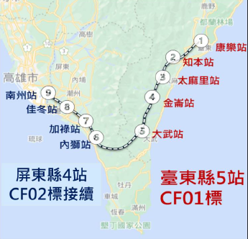
- 南迴車站計畫範圍示意圖

資料來源：觀光署查復資料。

西部幹線部分：在「觀光立國」之發展願景下，以「觀光前瞻」之角度，促進觀光產業之永續發展，另為應南迴鐵路電氣化通車之旅運成長需求，及利地方觀光發展考量，係採因站制宜方式，辦理臺鐵西部幹線車站（瑞芳、鶯歌、岡山、追分、大山、新埔、日南、談文車站） 8 站之本體修繕及設施功能提升。惟據臺鐵公司履勘簡報資料指出略以，後續因應疫情及原物料上漲等因素，113年11月15日函送觀光署同意，修正為辦理鶯歌、瑞芳、岡山、談文、日南、大山等6站。
- 「車站美學及功能提升計畫」項下子計畫預算編列、權責分工概要
項目 | 南迴車站子計畫 | 西部幹線子計畫
計畫範圍 | 南迴鐵路 | 西部幹線
計畫期程 | 110年1月至114年12月
預算編列 | 鐵道局
權責分工 | 鐵道局 | 臺鐵公司
計畫內容 | CF01標（臺東縣境5站，康樂至大武車站）。  CF02標（屏東縣境4站，內獅至南州車站）。 | - 鶯歌車站美學與功能提升工程。  - 瑞芳車站美學與功能提升工程。  - 岡山車站東出口及跨站天橋工程（臺鐵配合部分)。  - 談文、日南、大山站文資修復工作。
車站總數與完成數 | 9(均已完成) | 6(已完成2座，4座進行中)

資料來源：觀光署查復資料、114.12.23履勘簡報；交通部、臺鐵公司114.12.23履勘簡報，本院自行彙製。

次查，行政院引據交通部資料指出，我國臺鐵全線共242座車站，除花蓮港站為純貨運站外，計有67個客貨運站，174個純客運站，鐵路重要建設之一即前瞻基礎建設計畫。另有關交通部擇定部分車站之緣由，據觀光署查復指出略以，「臺鐵南迴鐵路電氣化計畫」區分為南迴線及潮枋段，沿線行經17座車站，尚未進行改善之車站共15座(其中臺東站、枋寮站等2車站，已由鐵道局及臺鐵公司完成改善工程)，因考量現況需求及經費等因素，優先辦理南迴鐵路具觀光價值、發展潛力、交通轉運等共9座車站之風貌改造，另海線火車站隨著時間流逝與臺灣經濟不斷推進而沒落，追分、大山、日南、談文、新埔等車站也無力倖免其中；惟車站附近未有高度商業開發，相較其他車站，反而使其舊貌得以完整保留下來，亦成為鐵路車站古典美學代表作品。

復依交通部與臺鐵公司履勘簡報資料指出，渠等共同辦理「車站美學及功能提升計畫」，成功將老舊車站轉變為兼具高效服務與在地特色的現代門戶，更體現對珍貴鐵道文化資產之承諾。計畫實際效益可提升旅客乘車體驗、活化地方文化觀光資源。截至目前為止，南迴9座車站均已完成，另有西部幹線，2座車站已完成工程里程碑，尚餘4座車站未完成，有關4座車站遭遇問題詳細內容可參照調查意見一所述，僅摘述目前辦理進度詳下表。基此，西部幹線4座車站後續允由相關機關持續督導辦理。
- 西部幹線6座車站辦理進度與相關說明
 | 車站 | 工程里程碑 | 目前辦理進度 | 預定完工日  年.月.日
已完工 | 鶯歌站 | 完成電扶梯、配合設計院提升美學辦理車站大廳美化 | 已完工 | -
已完工 | 岡山站 | 完成岡山站新設東出口票務設備建置 | 已完工 | -
未完成 | 瑞芳站 | 完成車站結構工程 | 113年5月24日開工，結構工程已於114年11月已完成，由台鐵自籌辦理。 | 115.10.31
未完成 | 談文站 | 完成先期工程 | 已完成「規劃設計圖說、修復再利用與因應計畫」相關作業，木構造修復於114年5月12日開工。 | 115.6.30
未完成 | 日南站 | 完成先期工程 | 已完成「規劃設計圖說、修復再利用與因應計畫」相關作業，車站修復部分於114年3月21日開工。 | 115.6.30
未完成 | 大山站 | 完成修復再利用報告(含因應計畫) | 已完成「規劃設計圖說、修復再利用與因應計畫」相關作業，後續辦理工程上網公告招標。 | -

註：談文與日南車站因文資法規定及程序繁雜冗長，臺鐵公司均配合文資審查意見修正相關修復及再利用計畫等內容，工程案發包後將持續自主列管，進行工程管考作業。

資料來源：交通部、臺鐵公司114.12.23履勘簡報、觀光署履勘後補充資料，本院自行彙製。

此外，交通部執行南迴鐵路各站美化工程，希望打造一站一特色，讓火車站成為觀光門戶，透過車站本體修繕及設施功能提升、周邊景觀整理等，期與地方觀光資源帶鏈結，創造美學經濟，帶動當地經濟發展，如：知本站以溫泉為意象設計候車廊，且以森林意象棚架為建築亮點，太麻里站以融合觀海與日出美景的站前廣場，康樂站串聯史前博物館人文特色，金崙站溫泉市集串連沙灘海景等，佳冬站以磚造古樸意象形塑地方特色，加祿站以保留時代原色提升美感等；然而，本院實地履勘時發現，太麻里站外鐵架林立且設置多年，另從該車站前往號稱櫻木花道平交道之步道，其沿途環境雜亂，有待全面思考，不論是提案單位或審核單位，允應考量整體周遭環境之共融點，併予審慎研酌。

是以，於本院調查期間發現上開問題，觀光署已積極協請相關機關勘查並處理，據該署現勘後追蹤情形如下：

太麻里火車站外圍鐵架部分：該署請臺東縣政府協助處理，該府並會同臺東縣太麻里鄉公所（下稱太麻里鄉公所）及臺鐵公司赴太麻里車站進行現地勘查，嗣經臺東縣政府函請太麻里鄉公所協助與該民眾聯繫後，民眾表示同意自行清除相關地上物，已於115年2月底前拆除完畢。

通往櫻木花道平交道之欄杆部分：通往櫻木花道平交道之步道，經現地勘查確認，約有2公尺長之欄杆發生損壞，臺東縣政府已函請太麻里鄉公所依政府採購法相關規定辦理修繕事宜，為保障行人安全，該公所已先行整理環境，另案請配合廠商辦理修繕作業，已請廠商盡速估價中，擬於4月底修繕完成。
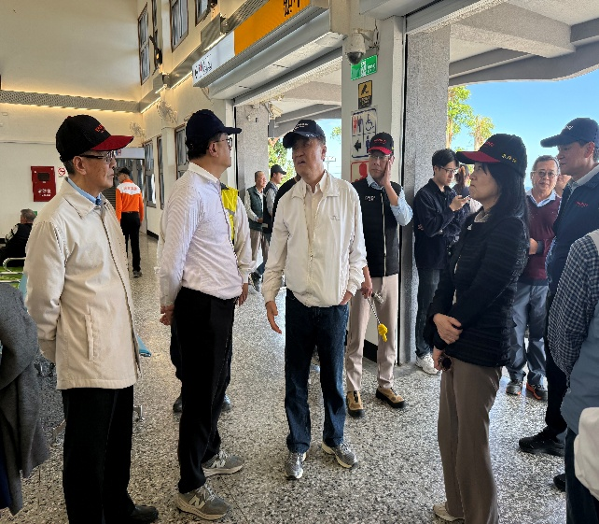 | 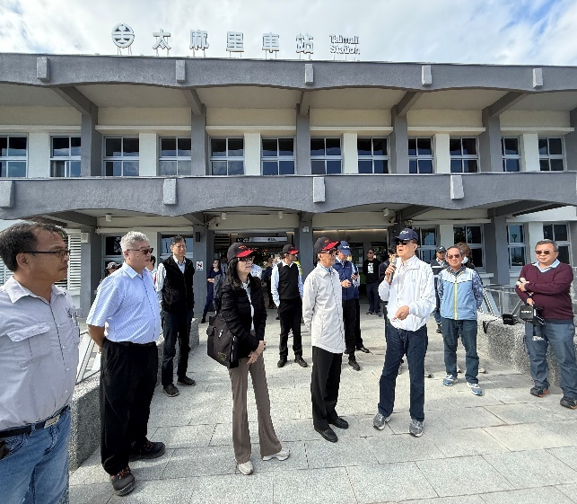
- 監察委員陳景峻、郭文東、張菊芳與觀光署、鐵道局、臺鐵公司相關業務人員赴【太麻里車站】現勘，瞭解實際觀光前瞻建設計畫個案執行情形，114.12.23拍攝。
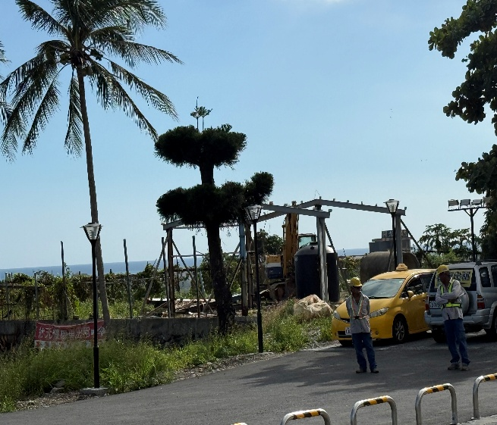  1 | 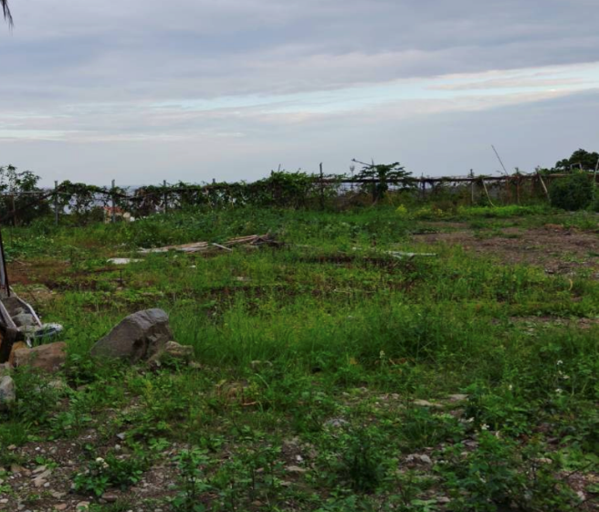  2
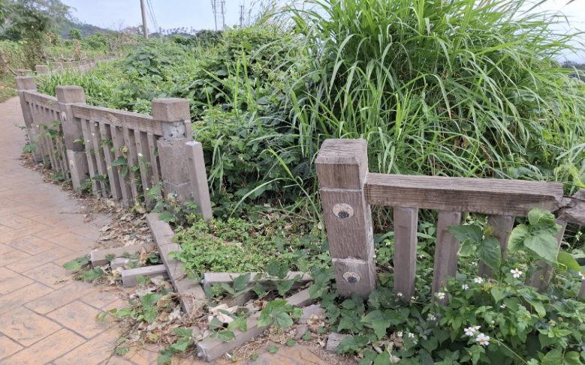  3 | 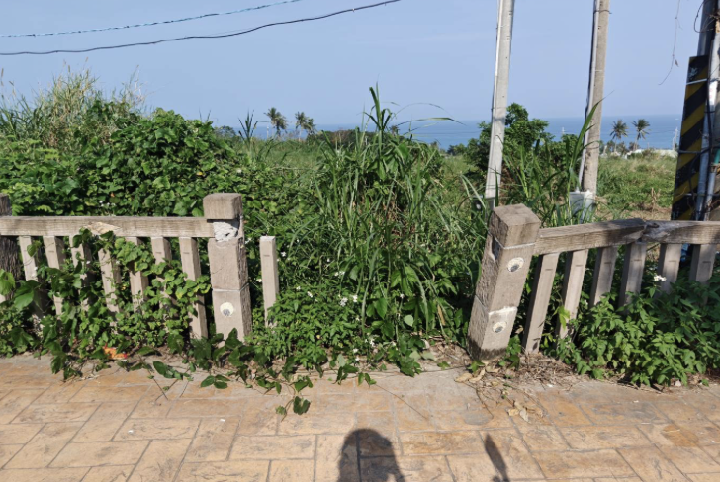  4
- 3位調查委員赴太麻里車站外現勘發現，鐵架林立且設置多年，已於115年2月底拆除完畢【圖1、圖2】；另從該車站前往號稱櫻木花道平交道之步道，其沿途環境雜亂【圖3、4】，114.12.23拍攝、觀光署115.4.2提供。

綜上，交通部與臺鐵公司共同辦理「車站美學及功能提升計畫」，核定計畫總經費10.85億元，期藉由鐵路節點與觀光資源之整合，形塑鐵道美學廊帶，帶動旅遊人次與運量成長，促進地方觀光發展及區域經濟活絡，臺鐵全線共242座車站，因站制宜先以南迴鐵路車站9站及西部幹線車站6站作為起始，迄今南迴鐵路部分均已完成，另有西部幹線尚餘4座車站進行中，後續應由相關機關持續督導辦理。另為提升旅客乘車體驗、活化地方文化觀光資源，宜檢視其執行方式與成效，逐步推展至其他車站。

「都歷遊客中心」為觀光署東海岸國家風景區管理處所在地，屬觀光前瞻建設計畫個案之一，現勘該中心時，於建築本體外發現不明垃圾袋置於海邊，即：都歷垃圾衛生掩埋場，據稱：「自112年1月31日臺東縣廢棄物能資源中心啟用後，僅為垃圾轉運站使用」、「臺東縣政府協助完成興辦事業計畫及轉運站土地使用類別變更為特定目的事業用地（轉運站）」、「已向環境部提報該掩埋場綠美化及設施升級計畫」；惟目前場址定位與管理規範未臻明確，為確保場址安全、後續活化與綠美化工程等，上開等情均待相關機關積極正視並檢討改善，建立完善督導機制。

本院114年12月24日履勘都歷遊客中心時，於該建築本體外發現不明垃圾袋置於海邊（詳下圖），另摘錄113年相關報導略以，都歷部落垃圾掩埋場鄰近著名景點與居民區，日前因高溫加上吹南風，惡臭氣味飄散至部落並影響生活品質，當地居民曾抗議垃圾場設置，臺東縣成功鎮公所（下稱成功鎮公所）當時承諾停止垃圾掩埋等情，合先敘明。
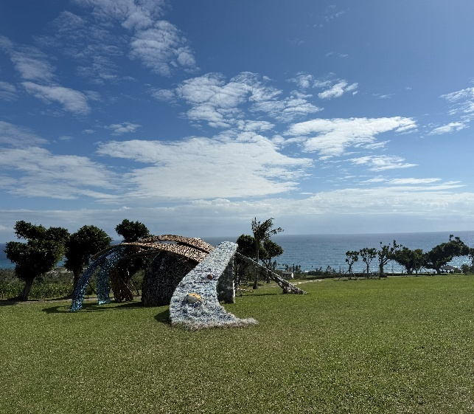  1 | 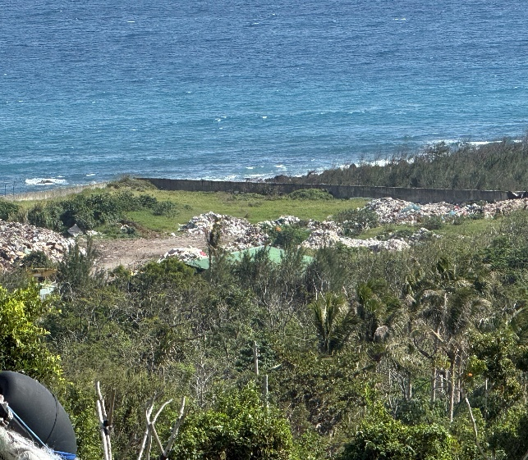  2
- 監察委員陳景峻、郭文東、張菊芳與觀光署相關業務人員赴國際魅力景區亮點工程現勘並瞭解實際執行情形，於「都歷遊客中心」外圍【圖1】發現不明垃圾袋置於海邊【圖2】，114.12.24拍攝。

究上開議題，據臺東縣政府查復表示，各鄉鎮市掩埋場由各公所管理，各場自其啟用即進行垃圾掩埋儲場，自112年焚化廠啟用後方停止掩埋，故各場均有歷年掩埋之垃圾。有關都歷垃圾衛生掩埋場部分，成功鎮公所111年承諾臺東縣廢棄物能資源中心（下稱廢棄物能資源中心）啟用後停止掩埋。對此，成功鎮公所表示，廢棄物能資源中心112年1月31日啟用，都歷垃圾衛生掩埋場現已作為垃圾轉運站，將場內暫置垃圾轉運至焚化爐焚化處理，該府與臺東縣環境保護局（下稱環保局）相關說明如下：

廢棄物能資源中心於112年1月31日起試營運，都歷垃圾衛生掩埋場以轉運站型態營運，垃圾暫置掩埋場後儘速轉運至該中心去化。環保局及成功鎮公所皆有掌握都歷垃圾衛生掩埋場、信義里社區、都歷部落及觀光遊憩據點相對位置，惟掩埋場進出道路受限與部落居民進出道路重疊，成功鎮公所已規劃掩埋場進場道路重設外，並於垃圾轉運契約要求廠商做好污染防制措施。經查，自112年1月31日起試營運，截至114年12月31日止，累計焚化處理量約208,000公噸，焚化設施運轉情形穩定。因廢棄物能資源中心儲坑較小，處理量及調度量需密切配合，避免垃圾存量過高或過低，故環保局現採每週評估調度方式，核給成功鎮公所每週150至400公噸不等進廠量。

依廢棄物清理法規定，都歷垃圾衛生掩埋場為環保局負責管理監督察查，因該掩埋場土地與設施所有權屬成功鎮公所，爰委託其執行垃圾清運作業，掩埋場109年12月曾發生居民抗爭行為，環保局後續多次與成功鎮公所及部落溝通協調。後經立法委員召集都歷部落居民、鎮公所及環保局會同環境部召開「掩埋場活化改善協調會議」，會中決議該掩埋場由成功鎮公所規劃辦理活化工程。

又，都歷垃圾衛生掩埋場現作為轉運站使用中，目前雖未另訂專屬針對「南風」或其他不利氣象條件下進行垃圾開挖之規範，惟已規範成功鎮公所依相關法規執行。另，環保局除每季至該場巡查外，亦同步積極協助公所完成興辦事業計畫及轉運站土地使用類別變更為特定目的事業用地(轉運站)，後續成功鎮公所將規劃向環境部爭取經費補助辦理垃圾掩埋場活化及綠美化相關工程。成功鎮公所執行垃圾轉運，契約內容皆要求廠商轉運路程須加蓋帆布，不得有廢棄物飛揚、逸散、滲出、汙染地面及散發惡臭情形，落實履約管理。

對此，成功鎮公所表示，臺東縣自112年焚化廠啟用後，都歷垃圾衛生掩埋場即停止掩埋作業，掩埋場轉為「垃圾轉運站」。當時因吹南風經里長反映，即暫停垃圾轉運至焚化廠去化作業，其暫停開挖後短期已規劃或已採取異味防制措施，備有砂石土方以供覆土需求；另該場每週清消作業；若遇雨後追加一次，以避氣味擴散，保持轉運場域環境衛生，並依氣候狀況調整轉運作業時段處置。此外，配合環保局已於114年12月向環境部提報該掩埋場綠美化及設施升級計畫，進行審核中，俟計畫補助經費核撥，即可執行改善方案，能優化與提升成功鎮都歷部落生活環境。

綜上言之，「都歷遊客中心」為觀光署東海岸國家風景區管理處所在地，屬觀光前瞻建設計畫個案之一，現勘該中心時，於建築本體外發現不明垃圾袋置於海邊，即：都歷垃圾衛生掩埋場，據稱：「自112年1月31日廢棄物能資源中心啟用後，僅為垃圾轉運站使用」、「臺東縣政府協助完成興辦事業計畫及轉運站土地使用類別變更為特定目的事業用地（轉運站）」、「已向環境部提報該掩埋場綠美化及設施升級計畫」；惟目前場址定位與管理規範未臻明確，為確保場址安全、後續活化與綠美化工程等，上開等情均待相關機關積極正視並檢討改善，建立完善督導機制。

處理辦法：

調查意見一至三，函請交通部觀光署確實檢討改進見復。

調查意見三，函請交通部督促國營臺灣鐵路股份有限公司確實檢討改進見復。

調查意見四，函請臺東縣政府確實檢討改進見復。

調查意見一至四，函復審計部。

檢附派查函及相關附件，送請交通及採購委員會處理。

調查委員：陳景峻
郭文東
張菊芳

相關文號：觀光署114年2月14日觀景字第1144000253號函、同年3月13日觀景字第1144000423號函、同年4月23日觀景字第1144000670等號函。
相關文號：審計部113年12月2日台審部交字第1138404408號函。
電子郵件補充資料：【觀光署】114年12月15日、115年3月16日(2次履勘簡報與說明資料)、115年2月6日、115年3月9日至11日、115年3月31日至4月2日(履勘後補充資料與數據更新)；【臺東縣政府】114年12月15日(履勘簡報與說明資料)、115年1月30日(履勘後補充資料)。
結案比=結案量/規劃執行案件數。
資料來源：據審計部112年度中央政府總決算審核報告有關「交通部觀光署辦理觀光前瞻計畫先期規劃疑未盡周妥，又區域旅遊品牌計畫疑未落實審查作業，且督導考核業務疑未盡確實」等內容，丙-489、490。
資料來源：觀光署查復資料與114.12.23履勘簡報資料第74頁，摘述內容略以，目前研擬之評比機制，觀光署幕僚單位已先行研議完成草案，評比項目包括本評比機制總共分為4大指標：計畫完備度、執行績效與實績、行政與管控（地權地用/法規/期程/預算/生態檢核等執行，10%）及競爭力等納入考量，尤其有關地方政府補助案執行效能(過去補助案結案績效等)、施維護管理情形等，均納入評比項目，並以方政府自評、專管單位初評，最後提交審查會議決議總分，並進行評比。
個案部分於調查報告公布版將以代號表示。
資料來源：觀光署履勘後補充資料附件16、17，113年與114年季檢討會(節錄觀光前瞻建設計畫部分)容略。
相關文號：新竹縣、苗栗縣、彰化縣、臺東縣等4件工程，觀光署分別於114年8月26日觀景字第1140917472號函、115年1月20日同字第11540000221號函、114年11月5日同字第1140922677號函、115年1月20日同字第1154000022號函撤銷補助。
參考資料：107年1月9日監察院交通及採購委員會第5屆第42次會議決議派查（派查文號：107年1月15日院台調壹字第1070800018號函），「建構整體交通網絡整合多元產業提升觀光產值之探析通案性案件調查研究報告」，同年12月11日該委員會第5屆第53次會議審議通過。
資料來源：行政院，取自：https://www.ey.gov.tw/state/A44E5E33CDA7E738/1f34ef94-2ff5-40ab-b526-e2fedd358a36。
都歷遊客中心沉浸式體驗區建置案為前瞻四期預算，坐落鄉鎮：臺東縣成功鎮；執行時間：113年7月至12月（實際完工日：113.11.30）；計畫效益：透過互動感應空間、沉浸式投影及牆面互動感應等技術，深入了解當地文化底蘊，提供全方位沉浸體驗，深入瞭解東部海岸的美麗與多樣性。
資料來源：都歷部落飄惡臭 成功鎮長：開挖垃圾送焚化爐遇南風，取自：https：//www.cna.com.tw/news/aloc/202407030253.aspx。
臺東縣政府履勘後補充資料說明第6頁。
資料來源：同前註。

